Заполнение

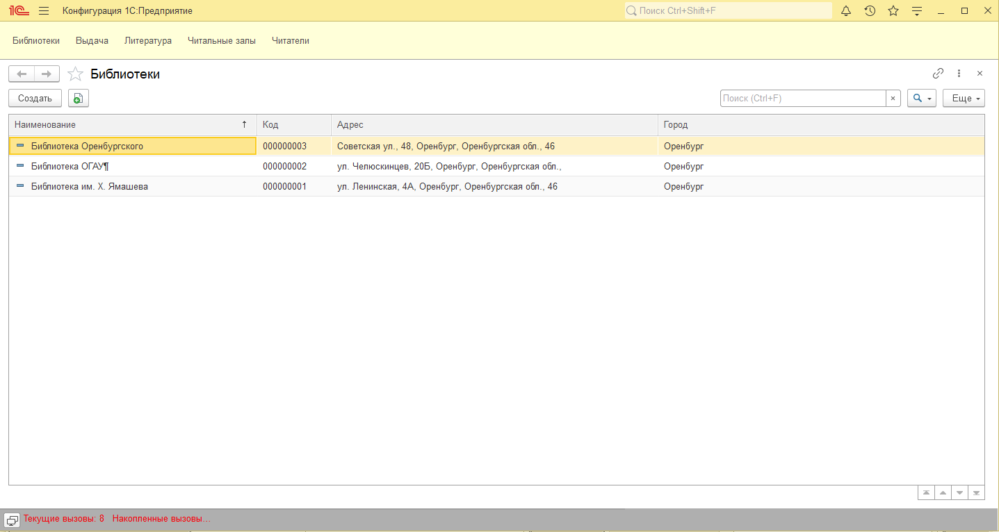

Для того чтобы произвести рефакторинг кода необходимо открыть вкладку «Конфигурация»->Рефакторинг->Анализ нерекомендуемых синхронных вызовов конфигурации, далее отметить необходимые пункты и нажать «Далее»

Результат рефакторинга

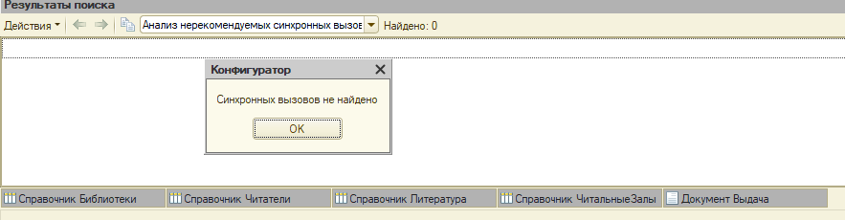

Для проведения ревьюирования кода необходимо открыть модуль формы объекта конфигурации и нажать на кнопку «Проверка модуля»

Результат ревьюирования кода: ошибок не обнаружено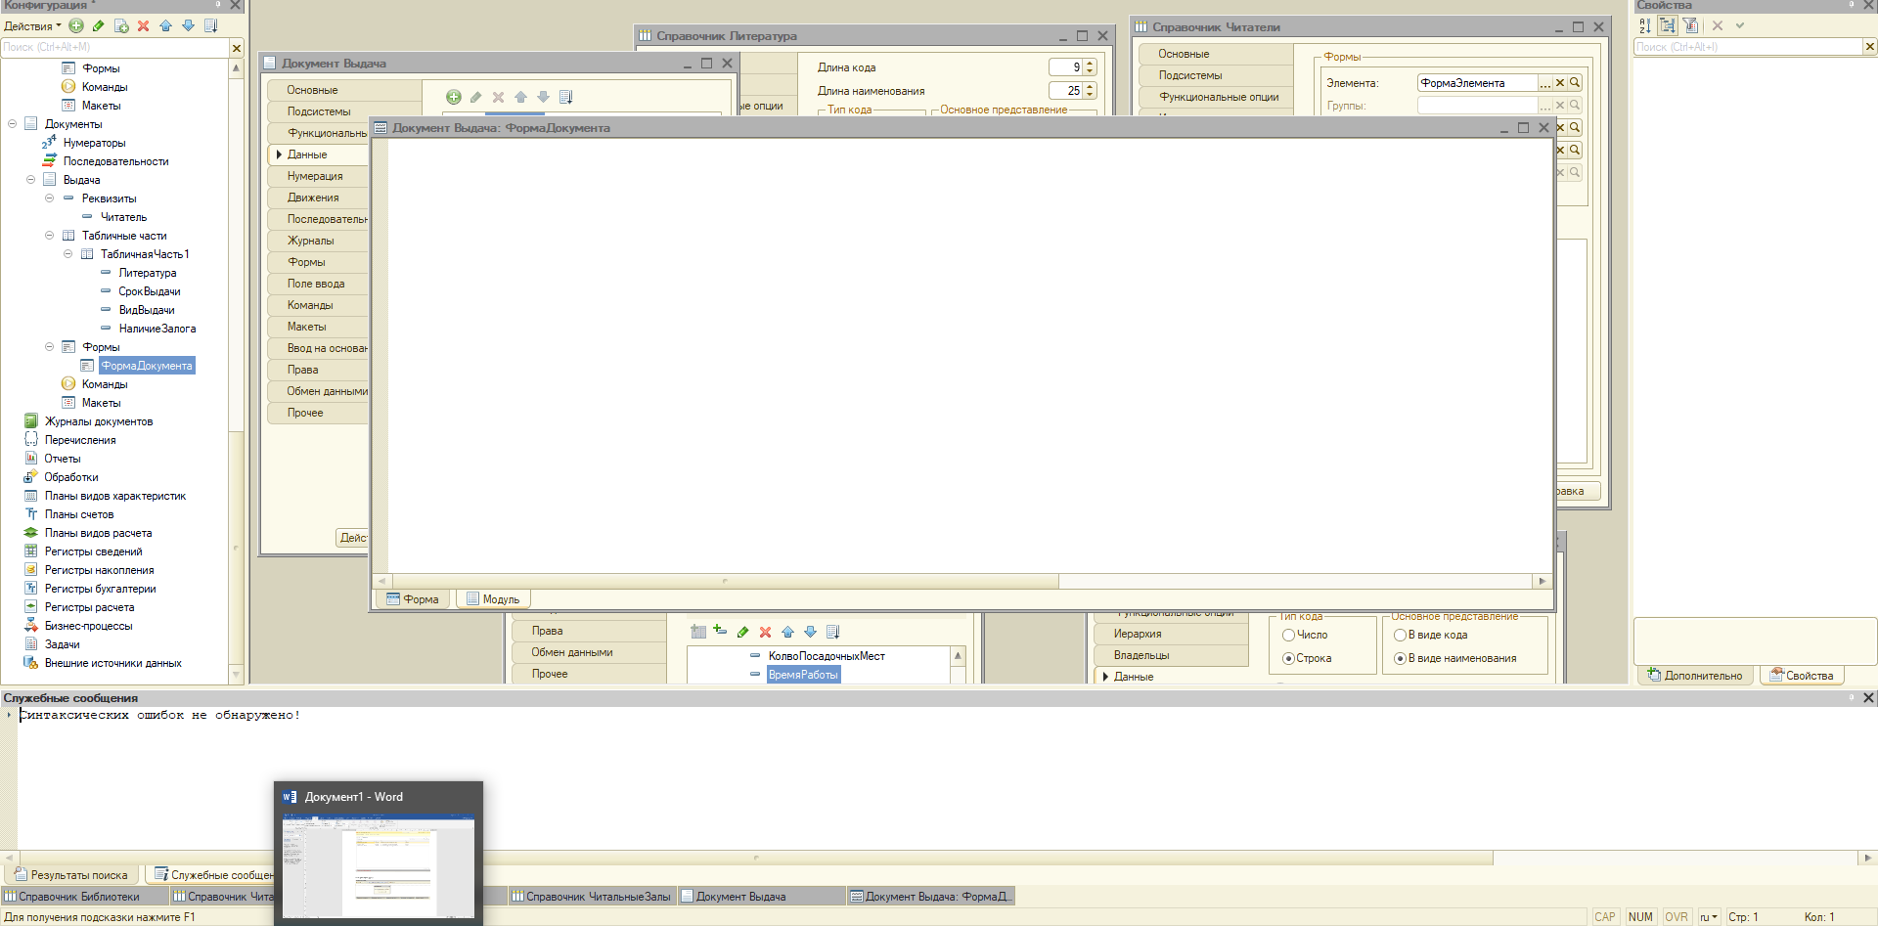

Тест-кейс

|  |  |  |  |  |
| --- | --- | --- | --- | --- |
| Номер | Предварительные шаги | Шаги | Введённые данные | Ожидаемый результат |
| 1 | Переход на страницу «Библиотеки» | Нажать на кнопку добавить, ввести данные,  Нажать «записать и закрыть» | * Библиотека Оренбургского * Советская ул., 48, Оренбург, Оренбургская обл., 46 * Оренбург | Данные занесутся в справочник |
| 2 | Проверка ссылочной целостности | Проверить везде ли правильно указаны ссылки в качестве типа данных |  | Все типы данных соответствуют друг другу и ссылочная целостность не нарушена |